ЗАДАНИЕ МДК01.01 15/10-2024
Группа Ос 0322
Тема: Обработка конических поверхностей
1.Изучить §42, стр. 78 Учебник П.М. Денежный Токарное дело
2. Изучить рис. 148, 149.
3.Выполнить рис. 149.
4. Записать конспект. Указать элементы конуса. Записать формулы.
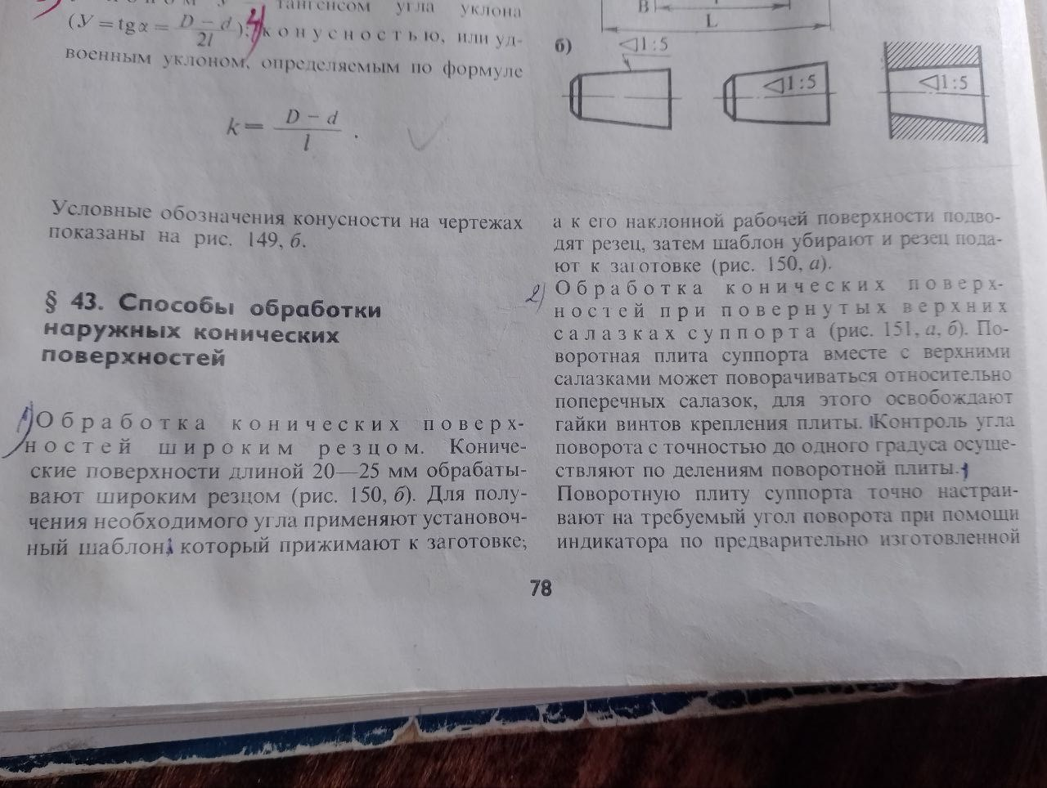
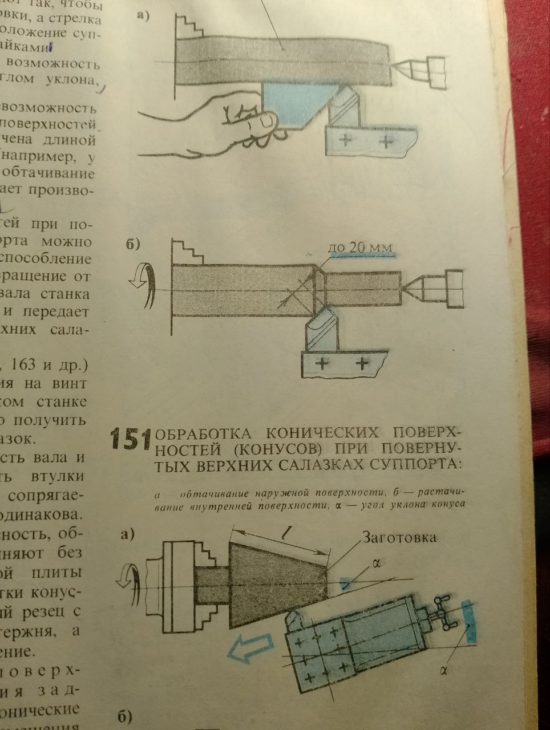
Задание выполнить в тетради, сфотографировать, прислать на почту olvas54@mail.ru

